# Word-2013

## 文字插入和替换

键盘上的“Insert”按键

## 目录中英文对齐

“开始”——“段落”——“中文版式”——“允许西文在单词中间换行”（勾选）

## 标题编号自动生成

鼠标放在第一级标题的任意位置——“开始”——“多级列表”——“定义新的多级列表”——单击要修改的级别——对标号格式进行设置——“更多”——“将级别链接到样式库”——选择对应的样式名称

## 图题表题自动生成

选中图或表——引用——“插入题注”——[“新建标签”]——[标签编辑]——[标号编辑]

## 图题表题的引用

“引用”——“交叉引用”——“引用类型”——“引用内容”

## 给字母上加横线

方法一：“插入”——“符号”——字体选择Symbol——找到上横线——“插入”——填入字母

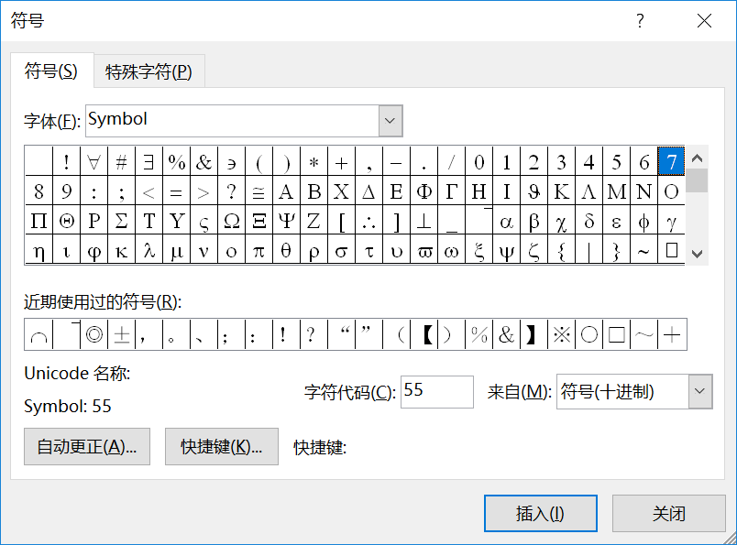

方法二：“插入”——“公式”——“插入新公式”——“设计”——“导数符号”——单击对应符号——填入字母

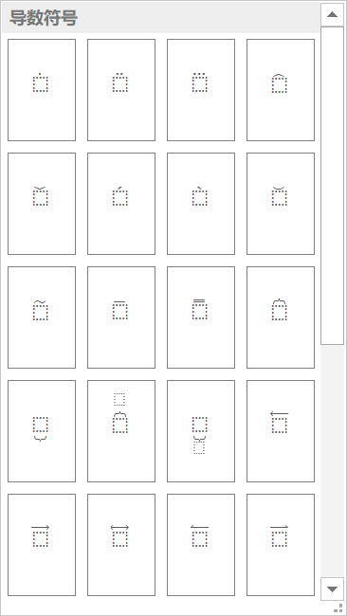

## 文档修订

在制定一些正式文件，比如操作指导书、工艺指导性文件等等，因为不能随意更改，如若必须更改，应在word文件中显示修订记录，做到有理有据。进入修订模式的方式：

审阅——修订

删除所有修订记录：

审阅——接受——接受所有修订

## 换行但不分段

Shift+enter

## 区分奇偶页

插入——页脚——设计——勾选“奇偶页不同”

插入——页眉——设计——勾选“奇偶页不同”

## 页眉插入章标题

光标处于页眉编辑区——插入——文档部件——域——StyleRef——标题1

## 设置每章从奇数页开始

页面布局——分隔符——分节符——奇数页

## 首页不同

每一个小节的页眉页脚都可以设置首页不同

# Excel-2013

## 文字转换成表格

选中文字列——“数据”——“分列”——选定合适分列方式

## 合并多个sheet内容到一个sheet

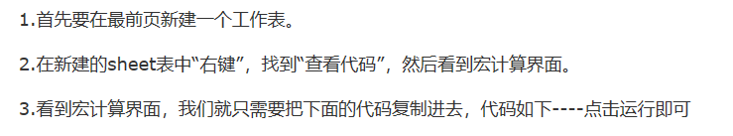

Sub 合并当前工作簿下的所有工作表()

Application.ScreenUpdating = False

For j = 1 To Sheets.Count

If Sheets(j).Name <> ActiveSheet.Name Then

X = Range("A65536").End(xlUp).Row + 1

Sheets(j).UsedRange.Copy Cells(X, 1)

End If

Next

Range("B1").Select

Application.ScreenUpdating = True

MsgBox "当前工作簿下的全部工作表已经合并完毕！", vbInformation, "提示"

End Sub

# Visio-2007

## 去除连线跨线

线条右击——“格式”——“行为”——“连接线”——“跨线”——“从不”

# Visio-2013

## 去除连线跨线

“设计”——“连接线”——“显示跨线”

## 位置微调

按住shift键可以对图形位置进行微调

# GIT

## 从远程拷贝仓库

git clone [git@Moore:gptxtools.git](mailto:git@Moore:gptxtools.git) gptxtools

## 查看所属远程仓库

git remote -v

## 查看所有分支

git branch -a

## 创建新的本地分支

git checkout -b name

## 切换本地分支

git checkout name

## 切换远程分支

git checkout –b name origin/branch_name (创建本地分支，并关联到远程分支)

## 查看本地分支所关联的远程分支

git branch -vv

## 统计本地仓库改动

git diff - - stat branch_name origin/branch_name

## 文件恢复

Git checkout - - file_name

## 恢复历史版本内容

Git reset --hard commit_id

或者（将新版本内容保留为修改状态，但版本号回退）

Git reset commit_id

Git checkout - - file_name

## 撤销add的内容

git reset

## 撤销commit的内容

git revert commit_id

## 冲突解决

直接使用对方版本文件

git checkout --theirs-- file

直接使用本地版本文件

git checkout --ours-- file

# VIM

# Linux

## 查看文件夹大小

du –h file_name_or_directory_name